丽江中国西部研究发展促进会
工 作 简 报
第十六期
丽江西促会办公室编 2025年11月15日

丽江西促会赴宁蒗绿源农业开发有限公司
考察调研工作简报
2025年11月11日，丽江中国西部研究发展促进会办公室主任谭龙、新闻宣传办公室主任雷诚携丽江融媒记者赵立军、实习记者陈学斌一行，赴会员单位宁蒗县绿源农业开发有限公司开展专项调研。
调研组深入宁蒗县永宁镇拉丁古村民小组的苹果种植基地，实地察看高品质苹果园的种植规模与生长态势。在绿源农业开发有限公司负责人杨文仙的陪同下，详细了解基地种植技术、生态管理模式及产品产销情况。基地依托高原优势，采用有机肥改良土壤、滴灌补水、物理防虫等科学方式，培育出的苹果兼具糖分高、糖心比例高、口感脆甜的鲜明特色，产品畅销多地。
随后，调研组与绿源农业开发有限公司团队进行深入交流。企业负责人杨文仙介绍了企业从下岗职工返乡创业起步，历经多年深耕，将昔日荒山打造成“绿色银行”的发展历程，以及通过“生态＋产业＋富民”模式带动周边农户增收、累计支付大量土地租赁费及务工费的显著成效。
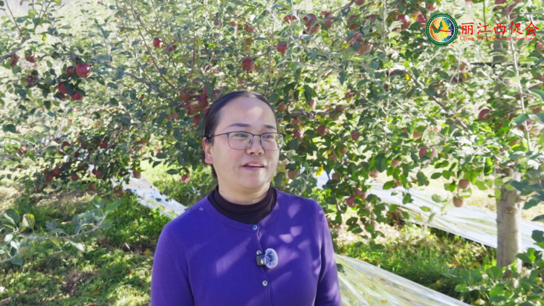
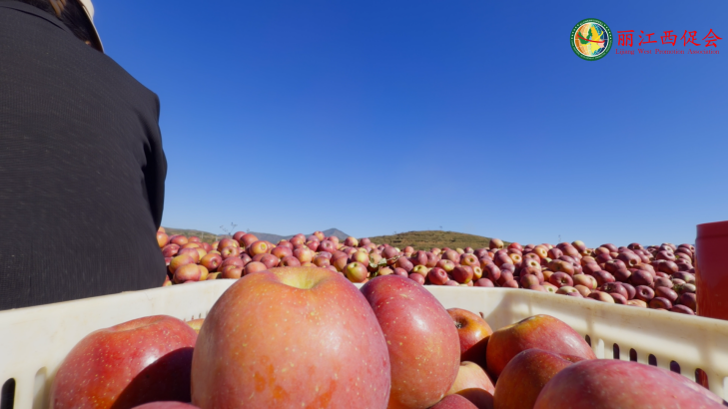
此次调研为西促会精准服务会员单位、助力地方特色产业升级奠定了坚实基础。同时，西促会将持续跟踪企业发展需求，深化沟通协作，推动宁蒗苹果产业高质量发展、赋能乡村振兴注入更多动力。

